***CONSULTAS EN LENGUAJE DE MySQL #2***

*#1 Obtener listado de canciones del genero 1.*

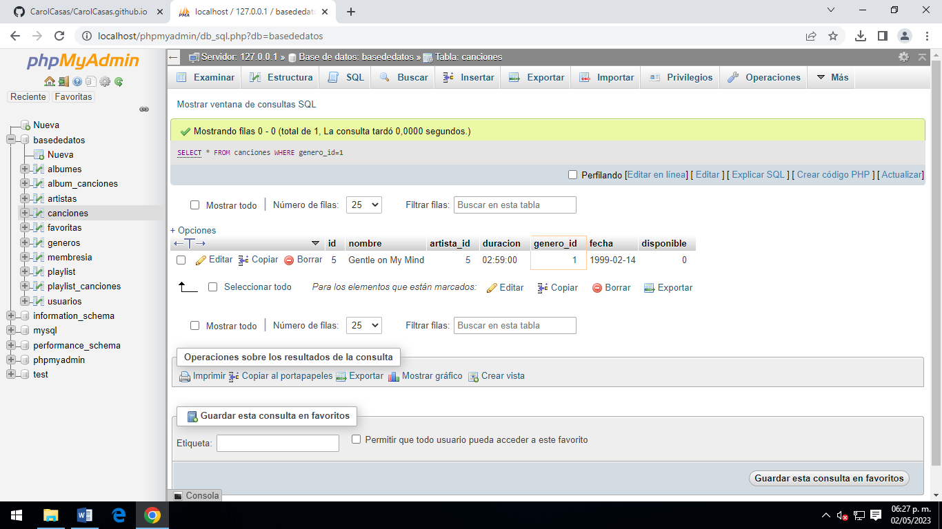*SELECT * FROM canciones WHERE genero_id=1*

*#2 Mostar el total de canciones que tiene el artista 1.*

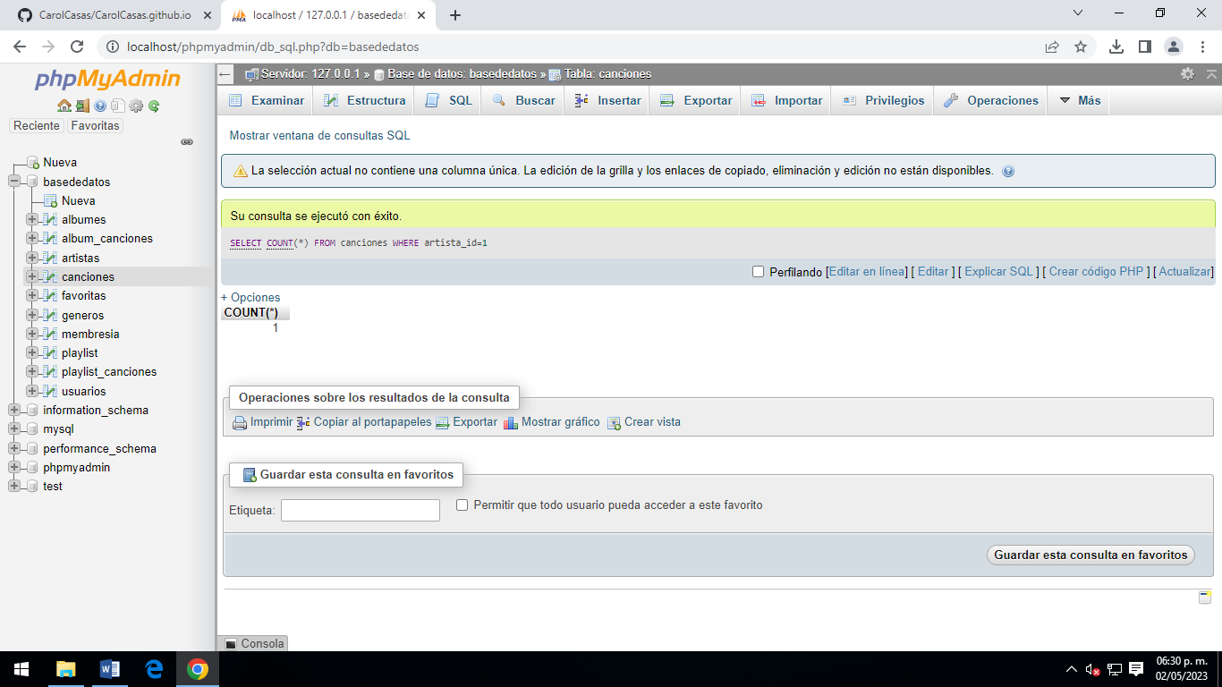*SELECT COUNT(*) FROM canciones WHERE artista_id=1*

*#3 Mostrar el total de Playlist del usuario 1.*

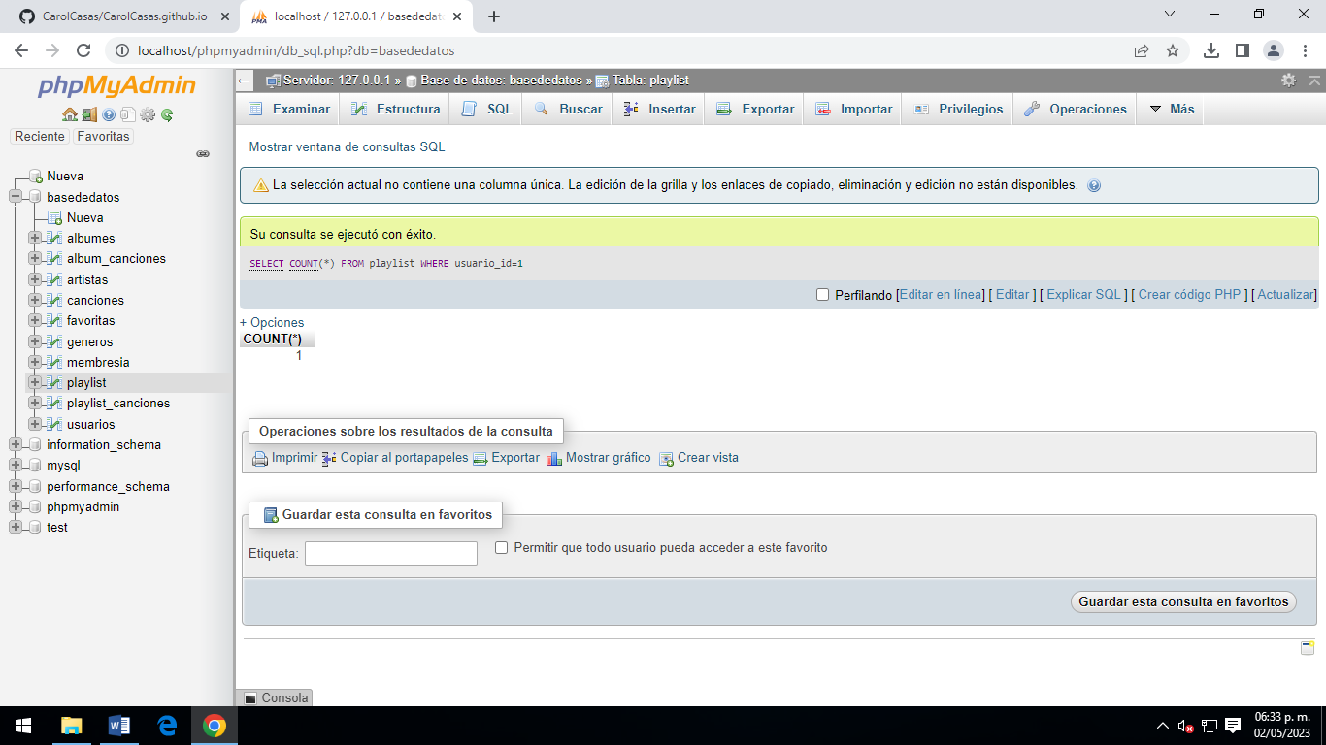*SELECT COUNT(*) FROM playlist WHERE usuario_id=1*

*#4 Mostrar el total de usuarios que ha comprado la membresía individual.*

*SELECT COUNT(*) FROM usuarios WHERE membresia_id=1*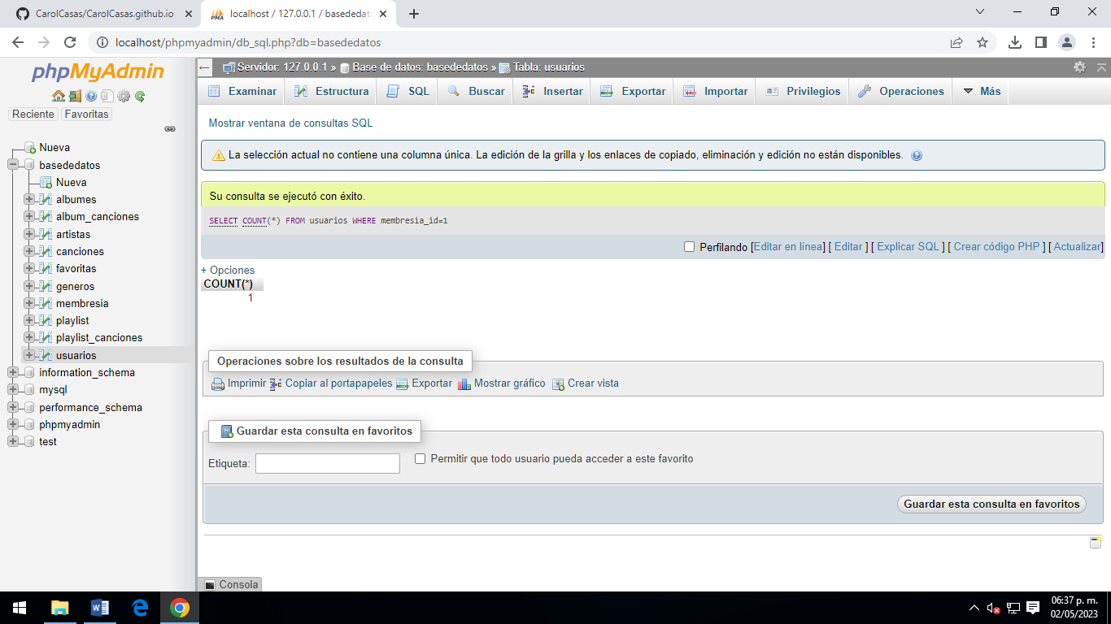

*#5 Mostrar el número de canciones que son favoritas del usuario 1.*

*SELECT COUNT(*) FROM favoritas WHERE usuario_id=1*

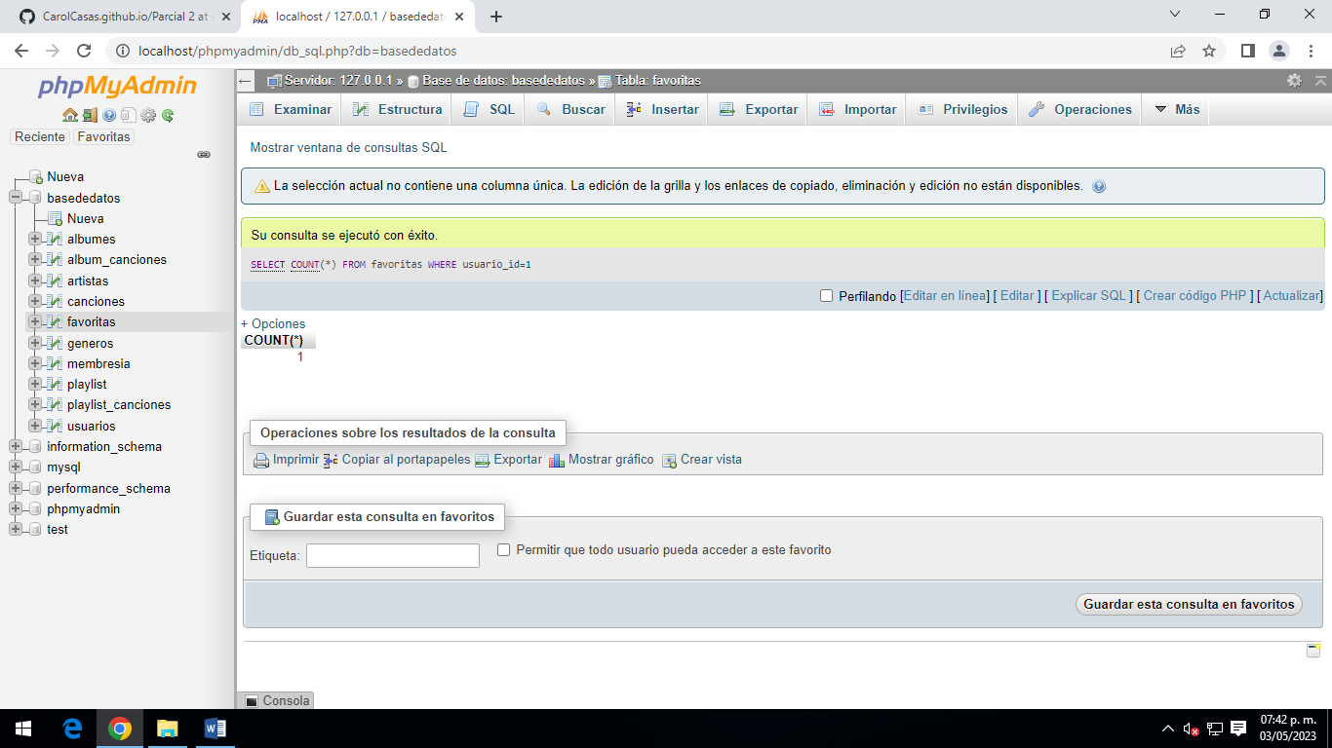

*#6 Obtener el listado del nombre de todos los álbumes de la plataforma.*

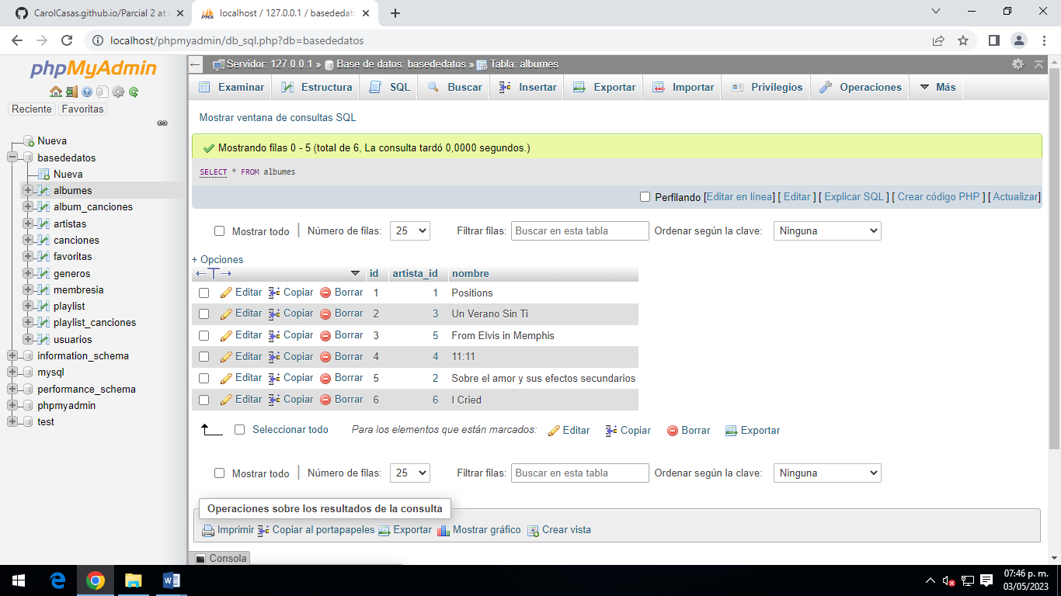*SELECT * FROM albumes*

*#7 Mostrar listado de canciones con fecha de lanzamiento menor al 2020.*

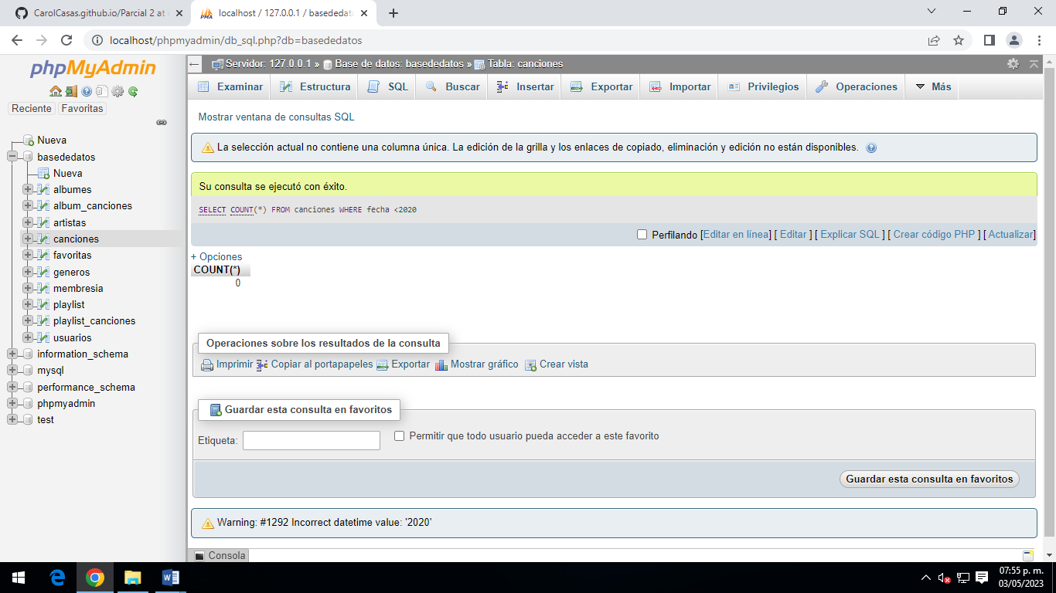*SELECT COUNT(*) FROM canciones WHERE fecha <2020*

*#8 Obtener el listado de canciones y el nombre de su género.*

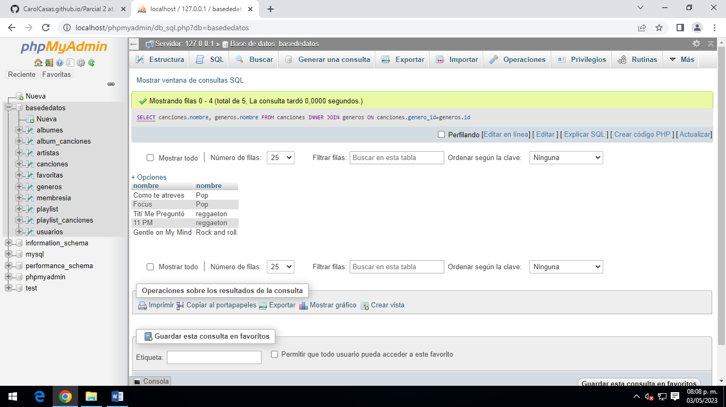*SELECT canciones.nombre, generos.nombre FROM canciones INNER JOIN generos ON canciones.genero_id=generos.id*

*#9 Obtener listado de álbumes por nombre y el nombre del artista.*

*SELECT albumes.nombre, artistas.nombre FROM albumes INNER JOIN artistas ON albumes.artista_id=artistas.id*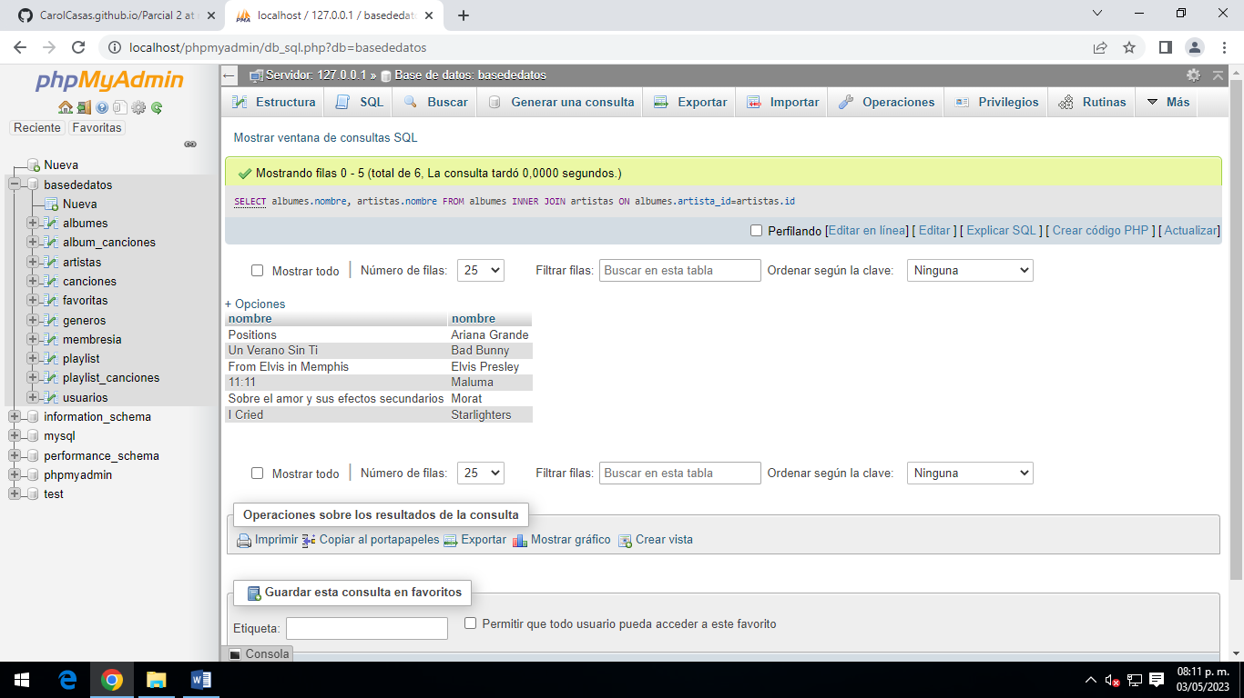

*#10 Mostrar los Playlist por nombre y el nombre de los usuarios que lo creo.*

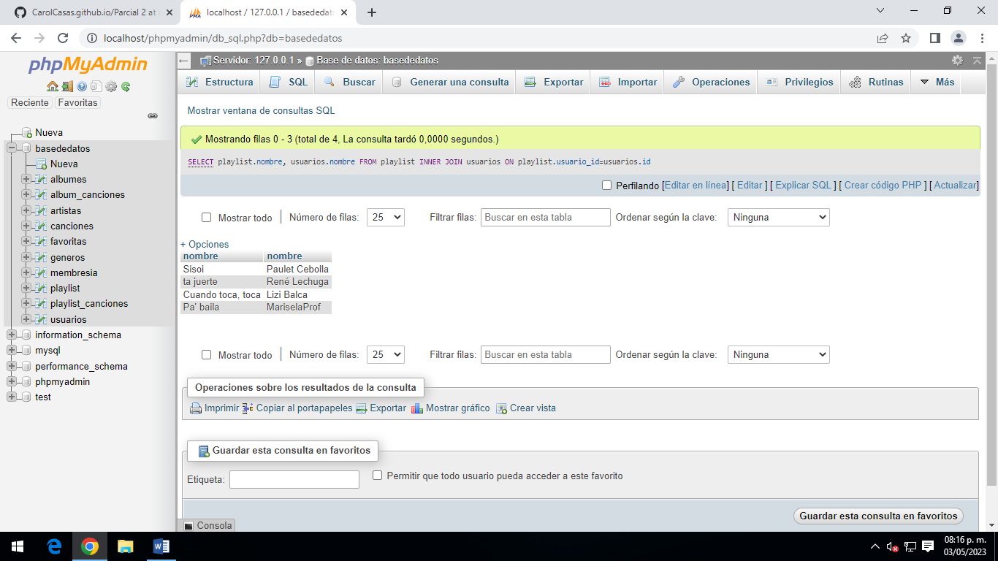*SELECT playlist.nombre, usuarios.nombre FROM playlist INNER JOIN usuarios ON playlist.usuario_id=usuarios.id*